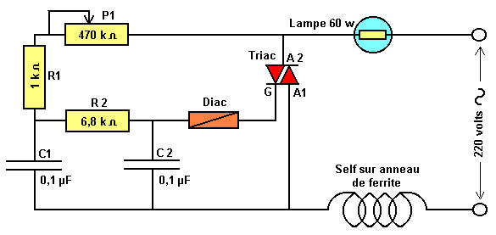
Triac : 400v 4a IGT : 10ma to220 rèf : TIC 206D

Liste des composants :

• R1 = 1 k - 1/2 w (marron, noir, rouge)

• R2 = 6,8 k - 1/2 w (bleu, gris, rouge)

• C1 et C2 = 0,1 µF - 400 v

• P1 = 470 k - A (linéaire)

• Diac = 32 v - MIN5761

• Triac = BTA - 08-400B (8A - 400 v)

• Anneau de ferrite = 18 x 9 x 5 mm

• 2,50 m de fil de cuivre émaillé de 5/10 ème

• 1 tête plastique pour P1

• 1 coffret Teko P2 (110 x 72 x 50 mm)

• 1 prise 2 P - 220 v - 6 A semi-encastrable

• 3 m de câble blanc 2 x 1 mm²

• 1 fiche 2 P - 220 v - 6 A

